Análisis de VNA Antena

En las siguientes hojas se presenta el resultado de la evaluación de la antena empleado en los productos Kleverness.

# Antena de prueba

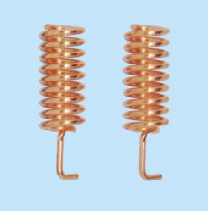

Datos de fabricante

λ Frequency Range: 915 (+/-5) MHz

λ VSWR: ≤ 1.5 λ Gain: 2.15 DBI

λ Input impedance: 50 Ω

λ Max power: 5 W

Resultados: Por las pruebas realizadas, las antenas no cumplen con lo especificado.

# Resultados

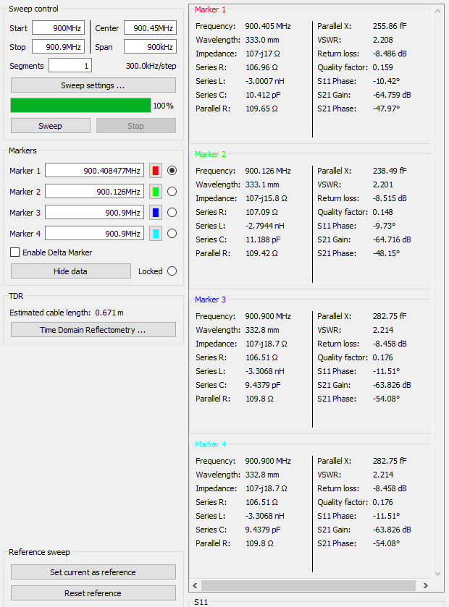

SMITH: Resultado.

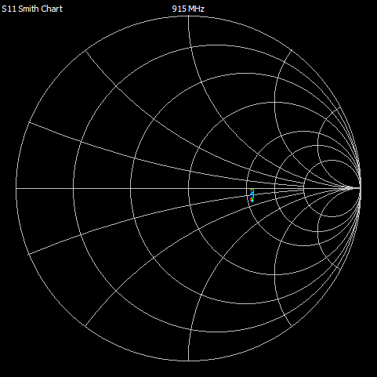

Return Loss: Resultado.

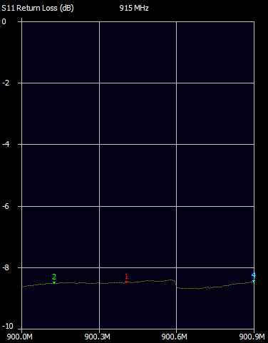

VSRW: Resultado.

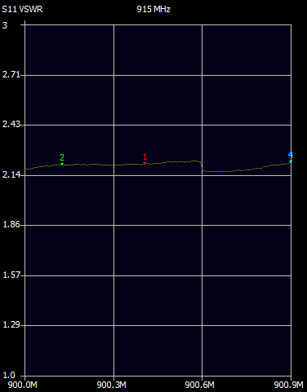

Z: Resultado.

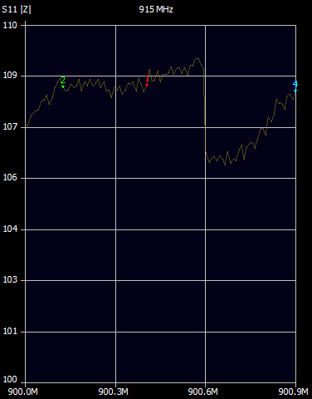

Quality Factor: Resultado.

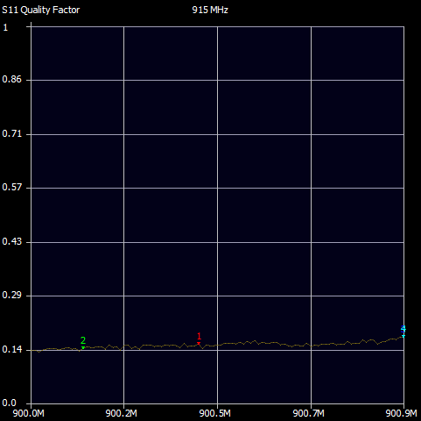

# Observaciones

Lo que podemos observar es que no esta muy bien en la impedancia vs Frecuencia.